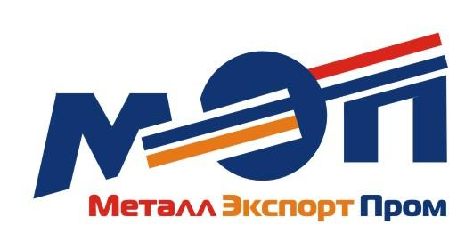

Общество с ограниченной ответственностью
«МеталлЭкспортПром»

РОССИЯ, 454047, г. Челябинск, ул. 2-я Павелецкая, 18, офис 219А. Тел. факс +7 (351) 735-95-79, тел. +7 (351) 270-94-54. Р/с 407 02 810 6 920 00000 130 Банк: Филиал «Челябинский» ОАО «СКБ-банк» г. Челябинск, кор./с 30101810600000000993, БИК 047501993, ИНН 7450051576, ОГРН 1077450004720. htpp://www.ural-mep.ru, E-mail: mep@ural-mep.ru

Для заказа подогревателя и расчета цены, пожалуйста, заполните бланк заказа.

Бланк заказа подогревателя ПСВ

Наименование предприятия заказчика:______________________________________________________________

Модель подогревателя:________________________________________________

Материал трубной системы: мЛ68 12Х18Н10Т МнЖ5-1 титан

Количество____________________________________________________________

Доставка___ самовывоз__________ организация нами доставки______

Место доставки груза ___________________________________________________

Дата изготовления и доставки подогревателя________________________________

Экспортный раздел

Условия поставки согласно Инкотермс 2010________________________________

Данные заказчика

Контактное лицо (Ф.И.О.)________________________________________________
Телефон/факс__________________________________________________________
Электронная почта______________________________________________________
Скайп_________________________________________________________________
Сайт__________________________________________________________________
Директор (Ф.И.О.)______________________________________________________

Заполненный бланк заказа отправьте на факс +7 (351) 735-95-79 или электронную почту kav@ural-mep.ru, metallexportprom@mail.ru.

